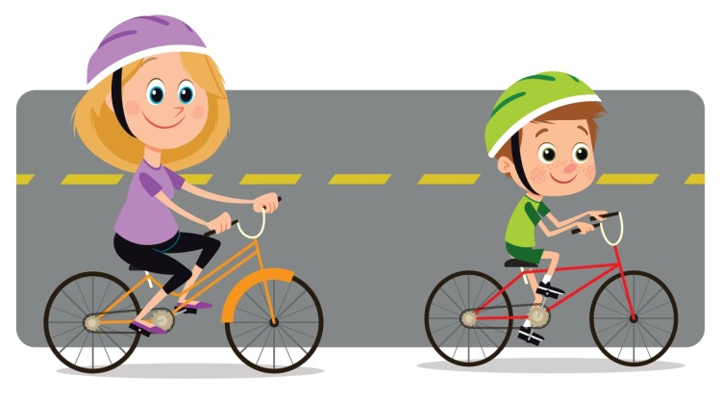
ДВИЖЕНИЕ ВЕЛОСИПЕДИСТОВ
(требования ПДД 2020)

"Велосипед" - транспортное средство имеющее два колеса и приводимое в движение мускульной энергией лиц, находящихся на этом транспортном средстве.
пункт 2.3 Водитель транспортного средства обязан:
пункт 2.3.1. Перед выездом проверить и в пути обеспечить исправное техническое состояние транспортного средства; Запрещается движение при неисправности рабочей тормозной системы, рулевого управления.
В 2020 году движение велосипедистов возможно
- в возрасте до 7 лет только вместе с пешеходами (по тротуарам, пешеходным и велопешеходным дорожкам, пешеходным зонам).
- в возрасте от 7 до 14 лет по тротуарам, пешеходным, велосипедным и велопешеходным дорожкам, а также в пределах пешеходных зон и велосипедных зон.
- старше 14 лет:
- По велосипедной, велопешеходной дорожкам или полосе для велосипедистов.
- По правому краю проезжей части. Пункт 24.5. При движении велосипедистов по правому краю проезжей части в случаях, предусмотренных настоящими Правилами, велосипедисты должны двигаться только в один ряд.
- По обочине. По обочине (пункт 3) можно ехать только при отсутствии велосипедной дорожки или полосы, а также отсутствии возможности движения по правому краю проезжей части.
- По тротуару или пешеходной дорожке.
Пункт 24.6. Если движение велосипедиста по тротуару, пешеходной дорожке, обочине или в пределах пешеходных зон подвергает опасности или создает помехи для движения иных лиц, велосипедист должен спешиться и руководствоваться требованиями, предусмотренными настоящими Правилами для движения пешеходов. В 2020 году на дорогах можно встретить выделенные полосы для велосипедистов, обозначенные специальными знаками:
велосипедная зона

